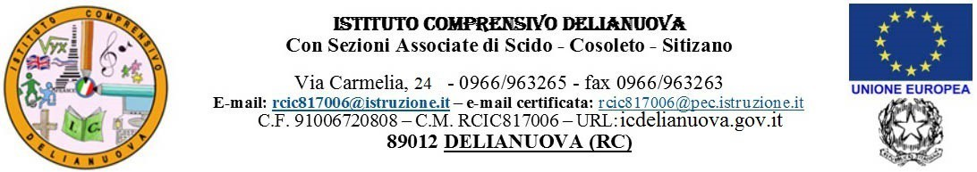

**COMUNICAZIONE N. 153**

**Prot. n.393/1.7 del 26 /01/2018**

**A tutti i Docenti e a tutti gli alunni**

**dell’Istituto Comprensivo**

**di Delianuova**

**Atti**

**Sede**

**Sito WEB**

**OGGETTO: Concorso “Regoliamoci!” – XII Edizione**

Si comunica al Dirigente, ai Docenti e agli alunni in indirizzo che il **concorso** in oggetto – ideato dall’Associazione Libera e realizzato in collaborazione con il Ministero dell’Istruzione, dell’Università e della Ricerca – è **rivolto alle scuole primarie e secondarie di primo e secondo grado.**  
Questa edizione del concorso “Regoliamoci!” ha l’obiettivo di far riflettere le studentesse e gli studenti sul tema della memoria, intesa non come un semplice esercizio commemorativo, ma come atto di costante consapevolezza che conduce ad un impegno sociale nella nostra quotidianità.  
Le scuole dovranno manifestare interesse alla partecipazione **entro il 19 febbraio 2018** attraverso la compilazione del modulo on-line disponibile sul sito <http://www.libera.it/schede-52-regoliamoci>  
Attraverso il medesimo sito è possibile scaricare il materiale di approfondimento e consultare ogni ulteriore informazione sulle modalità di partecipazione.

La Funzione Strumentale

AREA 3

Prof.ssa Giusi Dominici